ATELIER DE CONFECTION PERLE VERTE

Contexte :
« Perle Verte » est un atelier situé dans le Var qui fabrique toute forme de bijoux en malachite (pierre semi-précieuse). Dans le cadre de son processus de production, « Perle Verte » s’approvisionne auprès de deux fournisseurs différents qui lui acheminent l’argent (pour la fabrication des supports : colliers, bagues...) et la malachite.
« Perle Verte » vend ensuite ses créations à plusieurs bijouteries de la région qui les revendent avec marge au consommateur final.
Face à une hausse des tensions avec l’un de ses fournisseurs, « Perle Verte » vous contacte pour avoir votre avis sur sa politique d’approvisionnement.

Questionnement :
1) Quel est le risque essentiel pour « Perle Verte » si la décision du propriétaire de la mine se concrétise en 2017 ? Identifiez l’origine de ce risque.
2) Mesurez l’impact sur le résultat de « Perle Verte » avec une hypothèse d’augmentation du prix d’achat de la malachite de 35 %, toute chose égale par ailleurs.
3) Que pourriez-vous conseiller à « Perle Verte » pour réduire le risque d’opportunisme du directeur de la mine ? Qu’est-ce que cela impliquerait ?
4) Quel serait l’avantage essentiel de changer de fournisseur d’argent ? Quels seraient les principaux risques si ce choix était retenu ?
5) En quoi la situation financière de la société FILAS représente-elle un risque pour « Perle Verte » ?

Vous vous intéressez sérieusement à la proposition de la société TIDALE et vous cherchez à évaluer plus précisément les risques de conclure un contrat d’approvisionnement avec elle. Votre responsable a réalisé un arbre de probabilités pour évaluer l’impact de la variation du cours de l’argent sur les prix de vente de la société TIDALE.
6) Quelle est la probabilité que le cours de l’argent augmente dans les années à venir ?
7) Quelle est la probabilité que le cours de l’argent se maintienne ou diminue dans les années à venir ?
8) Dans quel cas les tarifs de TIDALE pourraient augmenter de 5 % ?
9) Quelle est la probabilité que le cours de l’argent se maintienne et que les tarifs n’évoluent pas ?
10) Quelle est la probabilité que les tarifs de TIDALE diminuent de 5 % ?

Dans le cadre de votre rapport sur les différents risques auxquels est exposée Perle Verte, vous décidez de réaliser une cartographie des risques. Pour cela, vous disposez des probabilités de réalisation des différents risques ainsi que d’un indicateur d’impact de ces risques.
11) Calculez l’indice de risque associé à chacun des risques identifiés.
12) Réalisez la cartographie des risques pour « Perle Verte » en prenant en ordonnées les probabilités de réalisation des risques et en abscisses l’impact de ces risques sur l’organisation.
13) D’après votre cartographie et les indices de risques calculés précédemment, quel est le risque numéro 1 auquel doit faire face au plus vite « Perle Verte » ?

Annexes utiles :
- Documents 1, 2, 3, 4, 5.
- Ressources 1, 2, 3.

Document 1 : la mine de malachite
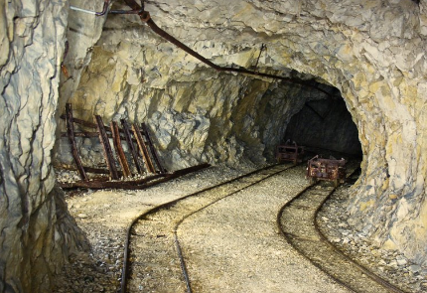
De manière à exploiter au mieux la matière première, « Perle Verte » a installé son atelier de fabrication à 2 kms de l’unique mine de malachite de toute la région PACA. Son fournisseur, le propriétaire de la mine, prévoit d’augmenter le prix du kilo de malachite de 35 % en 2017. Même si le cours de la malachite a augmenté l’année passée, la hausse serait plus que répercutée dans les nouveaux tarifs affichés. Le propriétaire de la mine profite notamment d’être le fournisseur exclusif de « Perle Verte » pour lui imposer ses conditions...

Document 2 : extrait simplifié du compte de résultat de « Perle Verte »
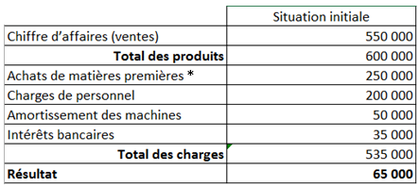
* Les 250 000 € d’achat matières premières se répartissent de la manière suivante : 200 000 € d’achat de malachite et 50 000 € d’achat d’argent.

Document 3 : extrait d’un compte-rendu de « Perle Verte » relatif aux questions d’approvisionnement

« La société TIDALE nous a contacté afin de nous proposer un contrat d’approvisionnement pour l’argent, qui est l’une de nos principales matières premières avec la malachite. Le commercial de la société nous propose un prix au kilo très attractif : environ 30 % de moins que notre fournisseur actuel, la société SILAS.
La société SILAS, qui nous fournit en argent, semble par ailleurs rencontrer des difficultés de trésorerie. D’après les informations dont nous disposons, ils pourraient être prochainement mis en redressement judiciaire si leur situation financière ne se rétablit pas.
Néanmoins, le commercial de la société TIDALE a expliqué que leur capacité à nous approvisionner en argent dépendait de la richesse des filons d’argent découverts, et que, par conséquent, il pourrait y avoir du retard dans les approvisionnements si les filons exploités sont décevants. Il a également laissé entendre que les prix de vente n’étaient pas fixes et que la variation du cours de l’argent les amènerait très probablement à ajuster leurs prix de vente du kilo d’argent ».

Document 4 : prévision de l’évolution des tarifs de TIDALE en fonction du cours de l’argent dans les années à venir
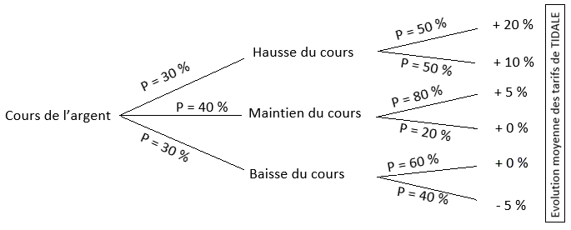
Lecture : le cours de l’argent a 30 % de chance d’augmenter dans les années à venir. Si tel est le cas, il y a 50 % de chance que la société TIDALE augmente ses tarifs de 20 %.
Pour déterminer la probabilité qu’il y ait à la fois une hausse des cours et que la société TIDALE augmente ses tarifs de 20 %, on multiplie les probabilités entre elles : P(hausse des cours ET hausse des tarifs de 20 %) = 0,3 × 0,5 = 0,15 soit 15 %.

Document 5 : l’évaluation des différents risques pour « Perle Verte »
Numéro du risque | Risque | Probabilité de réalisation du risque | Impact potentiel sur Perle Verte (de 0 à 5) | Indice de risque
1 | Le fournisseur FILAS se retrouve en liquidation judiciaire. | 50 % | 3
2 | Retard dans la livraison d’argent. | 20 % | 2
3 | Evolution des tarifs à la hausse pour l’approvisionnement en argent (société TIDALE). | 60 % | 3
4 | Augmentation du prix du kilo de malachite en 2017. | 80 % | 4

Ressource 1 : la dépendance stratégique et les moyens d’y faire face
Une entreprise peut être en situation de dépendance stratégique vis-à-vis d’un partenaire. Les fournisseurs, assurés d’une rente ou préservés de la concurrence avec d’autres fournisseurs, peuvent aussi être conduits à négliger leurs efforts. Il y a alors un risque de dégradation de la qualité ou de dérapage des coûts. En réaction, le client peut menacer de ne pas renouveler le contrat avec le partenaire. Il peut aussi jouer sur la rivalité entre prestataires en pratiquant une politique de « double source » qui consiste à traiter simultanément avec deux fournisseurs afin de maintenir la pression sur les prix et de préserver les critères de qualité. Enfin, une solution plus radicale consiste à détenir en propre ses fournisseurs de manière à contrôler totalement l’approvisionnement. On parle alors d’intégration verticale en amont.
Source : D’après Frédéric Leroy, Les stratégies de l’entreprise, Dunod, « Les Topos ».
Ressource 2 : l’exposition au risque et l’indice de risque
Un risque est toujours caractérisé par sa probabilité d’apparition (ex : il y a 70 % de chance que tel évènement se produise) et son impact potentiel (ex : sur une échelle de 0 à 5, l’apparition de cet évènement aurait un impact de 4). L’exposition à un risque dépend donc de la probabilité d’apparition du risque et de son impact potentiel (sa gravité).
L’indice de risque mesure le risque pour l’entreprise en tenant compte de l’impact du risque. Ainsi, indice de risque = probabilité d’apparition × gravité du risque.

Ressource 3 : un exemple de cartographie des risques
